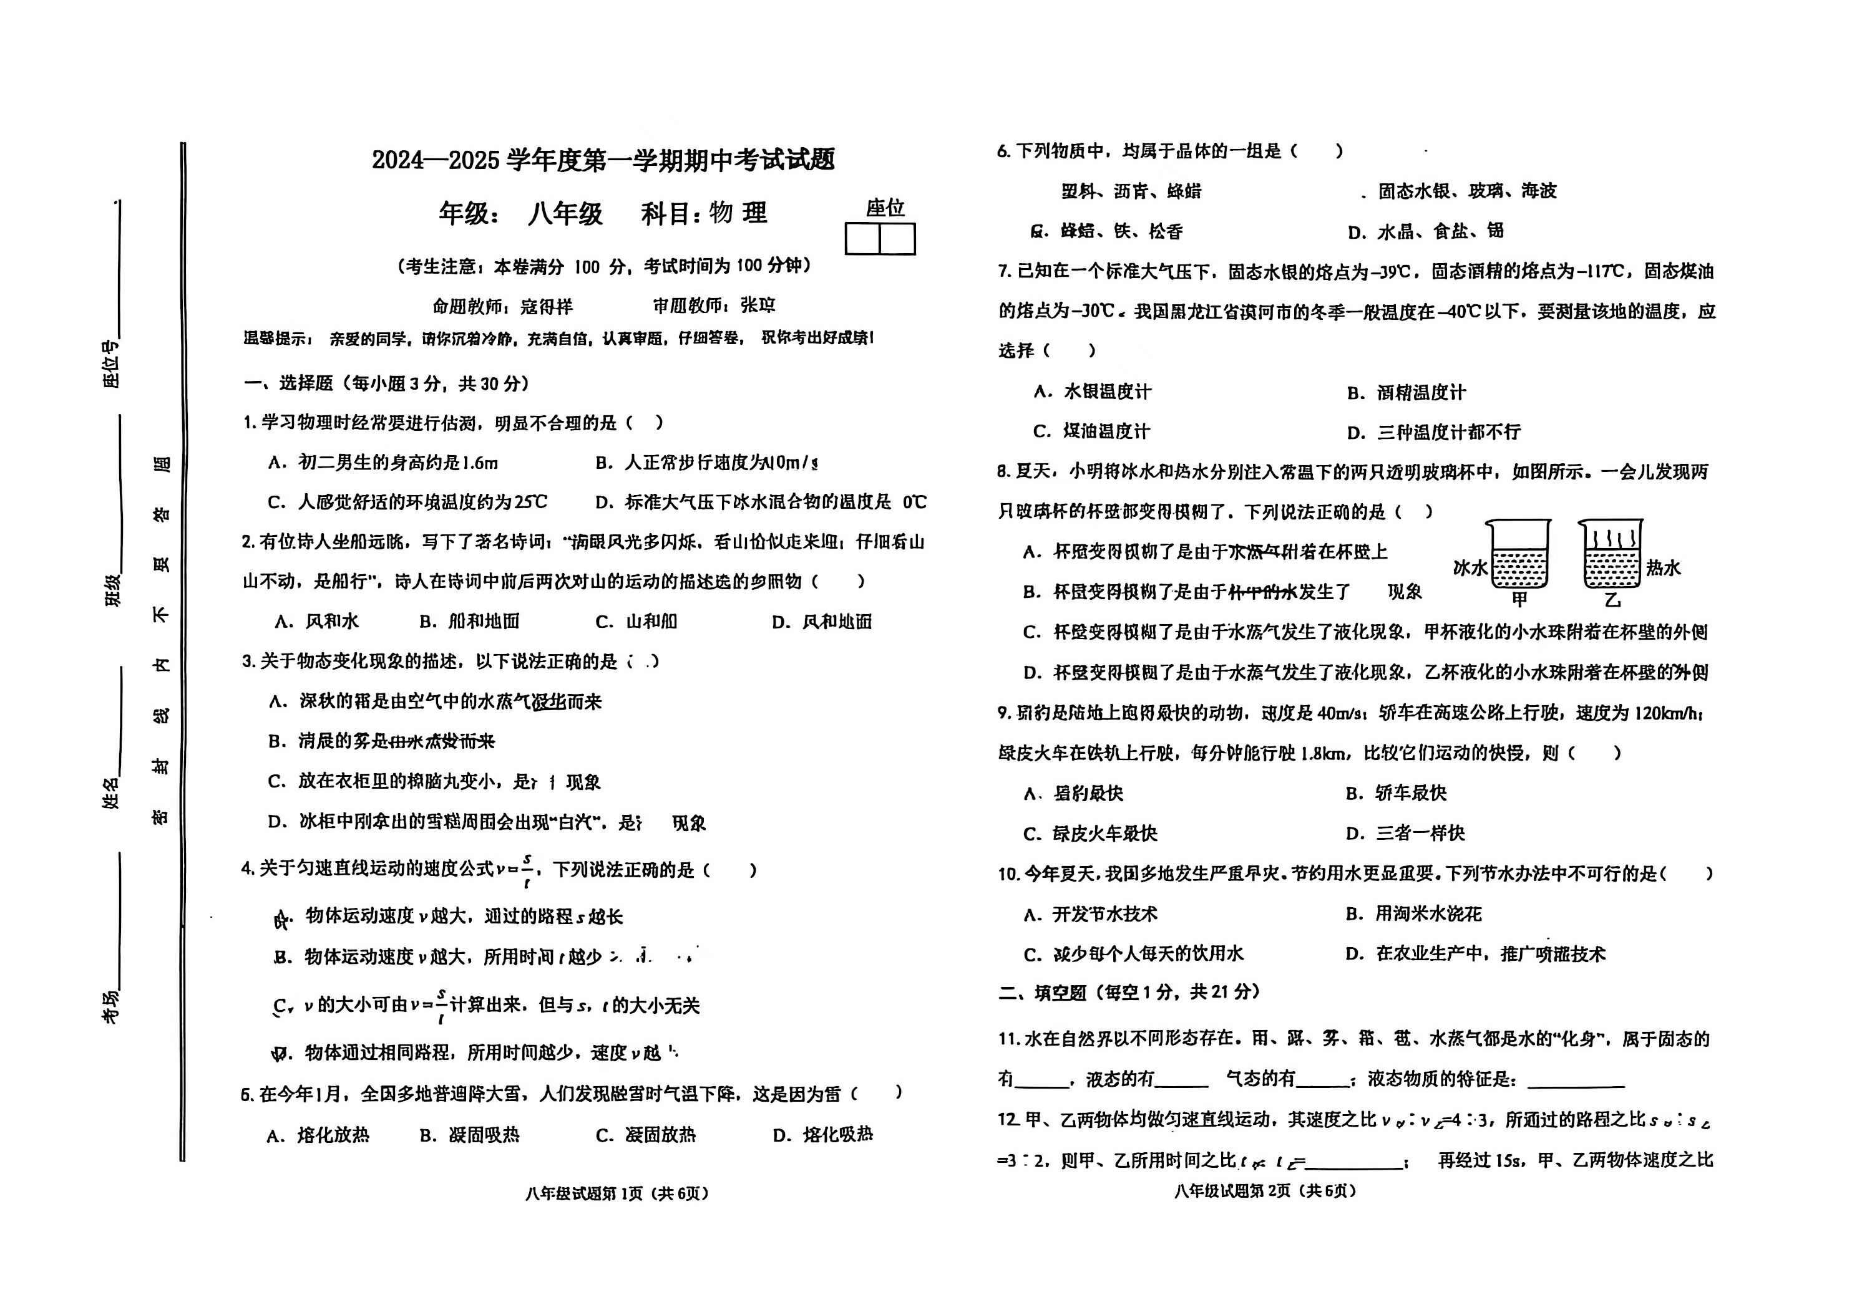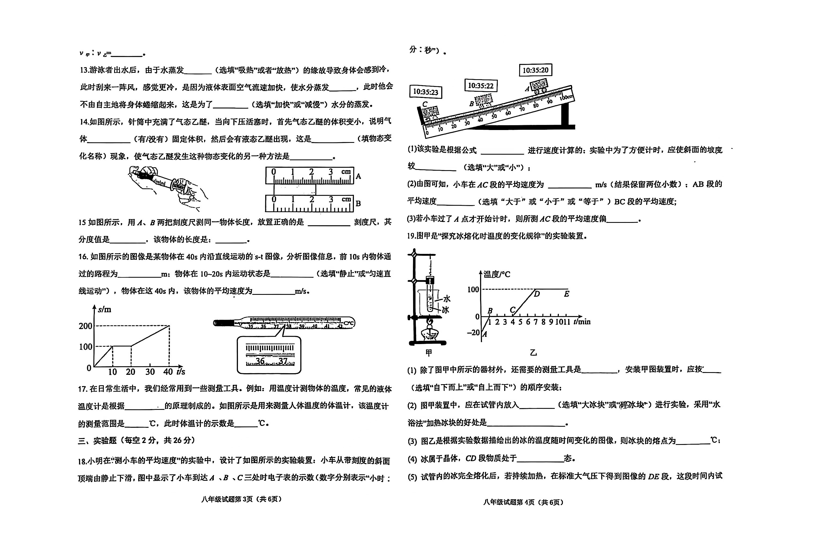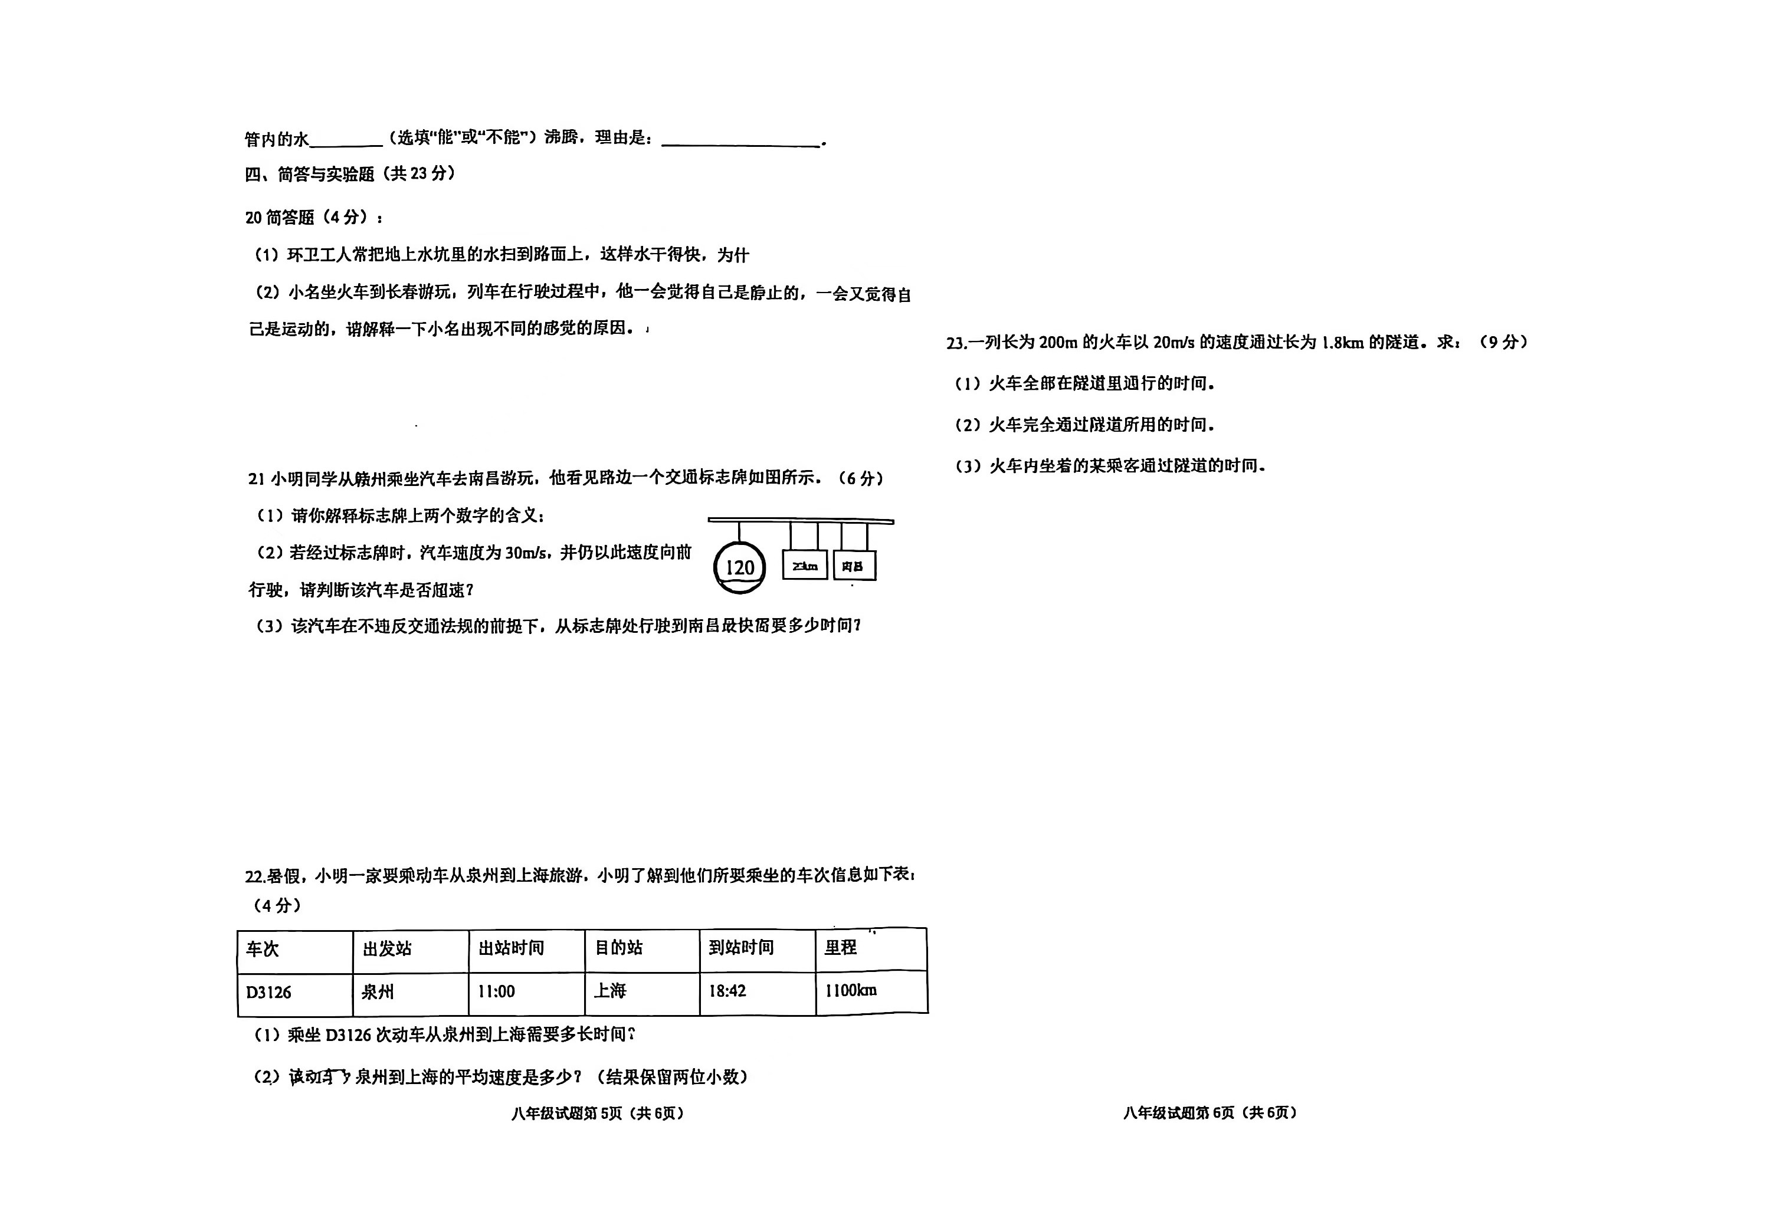
一、选择题
- B
- B
- A
- D
- D
- D
- B
- C
- C
- C
二、填空题
11. 雹；雨、露、雾；水蒸气；有一定的体积和形状
12. 2：1；4：3
13. 吸热；加快；减慢
14. 没有；液化；降低温度
15. B；1mm；2.20cm
16. 100；静止；2.5
17. 液体的热胀冷缩；35-42；37.8
三、实验题
18. (1) v = s/t；小
(2) 0.50；小于
(3) 大
19. (1) 秒表；自下而上
(2) 碎冰块；使冰块受热均匀
(3) 0
(4) 液
(5) 不能；试管内的水达到沸点后无法继续吸热
四、简答与实验题
20. (1) 增大水的表面积，加快蒸发
(2) 小明以火车为参照物时是静止的，以地面为参照物时是运动的
21. (1) 120km/h是限速，150km是到南昌的距离
(2) 超速
(3) 1.25小时
22. (1) 7小时42分钟
(2) 142.86km/h
23. (1) 90秒
(2) 100秒
(3) 90秒

